**Осуществляется оповещение населения об угрозе наводнения. Из мест, которым угрожает наводнение, население эвакуируется**

**заблаговременно.**  
  
Перед тем, как покинуть дома, на верхние этажи переносится все, что может испортить вода, выключаются газ и свет. Надо убрать в безопасные места хозяйственный инвентарь, закрыть (оббить при необходимости) окна и двери первых этажей домов досками и фанерой. Захватив с собой документы (уложив в непромокаемый пакет), деньги и ценности, меди­цинскую аптечку (лекарства), комплект верхней одежды и обуви по сезону, теплое бельё, туалетные принадлежности, запас продуктов пита­ния на несколько дней (вещи и продукты следует уложить в чемоданы, рюкзаки, сумки), эвакуируемые прибывают в места сбора указанными маршрутами (как правило, кратчайшими) к установленному времени для регистрации и отправки в безопасные районы. По прибытии в конечный пункт эвакуации проводится регистрация и организуется размещение в местах временного проживания.  
**При внезапном наводнении** необходимо как можно быстрее занять ближайшее безопасное возвышенное место и быть готовым к организован­ной эвакуации по воде с помощью различных плавсредств. Во время посадки лодка или другое средство должно быть закреплено. Входить в лодку следует по одному, ступая на середину настила. Рассаживаться – по указанию старшего. Во время движения нельзя меняться местами, садиться на борт лодки. Попав в воду, следует незамедлительно плыть к ближайшему незатопленному месту. Лучше плыть под углом к течению, постепенно приближаясь к берегу. Необходимо быть очень внимательным, чтобы не удариться о предметы, скрытые под водой или плывущие рядом. В залитом водой кустарнике, густой высокой траве не следует делать резких движений – можно запутаться. В таком случае лучше плыть на спине. При появлении в ноге судороги надо выпрямить ее и за большой палец потянуть на себя.  
  
**Увидев тонущего**, подплывать к нему надо сзади, следя за тем, чтобы он не схватил за ноги, руки, шею или туловище и не потянул в глубину. Брать его можно за воротник, голову, предплечья, руки или подмышки, повернув лицом вверх. Плыть с утопающим следует на боку или спине, работая ногами и свободной рукой. На лодке к тонущему подходят против течения, а поднимать его лучше всего с кормы. Если в воде оказалось несколько человек, в первую очередь подбирают тех, кто нуждается в немедленной помощи, остальным подают спасательные средства.  
  
Важно не поддаваться панике, не терять самообладания, принять меры позволяющие спасателям своевременно обнаружить наличие людей, отрезанных водой и нуждающихся в помощи. В светлое время суток это достигается вывешиванием на высоком месте белого или цветного полотнища, а в ночное время - подачей световых сигналов. До прибытия помощи оказавшимся в зоне затопле­ния следует оставаться на верхних этажах и крышах зданий, деревьях, других возвышенных местах.  
В безопасных местах необходимо находиться до тех пор, пока не спадет вода.  
**Для самоэвакуации** можно использовать лодки, катера, плоты из бревен и других подручных материалов. При наводнении не следует продолжать движение в автомобиле, на мотоцикле, бушующий поток воды способен их опрокинуть, лучше покинуть транспортное средство.  
**После спада воды следует остерегаться** порванных и провисших электрических проводов, категорически запрещается использовать продукты питания, попавшие в воду, и употреблять воду без соответ­ствующий санитарной проверки.  
Перед входом в жилище после наводнения необходимо соблюдать меры предосторожности: предварительно открываются двери и окна для проветривания, а до этого нельзя пользоваться открытым огнем (возможна взрывопожароопасная концентрация газов), запрещается включать освещение и другие электропотребители до проверки исправности электрических сетей.

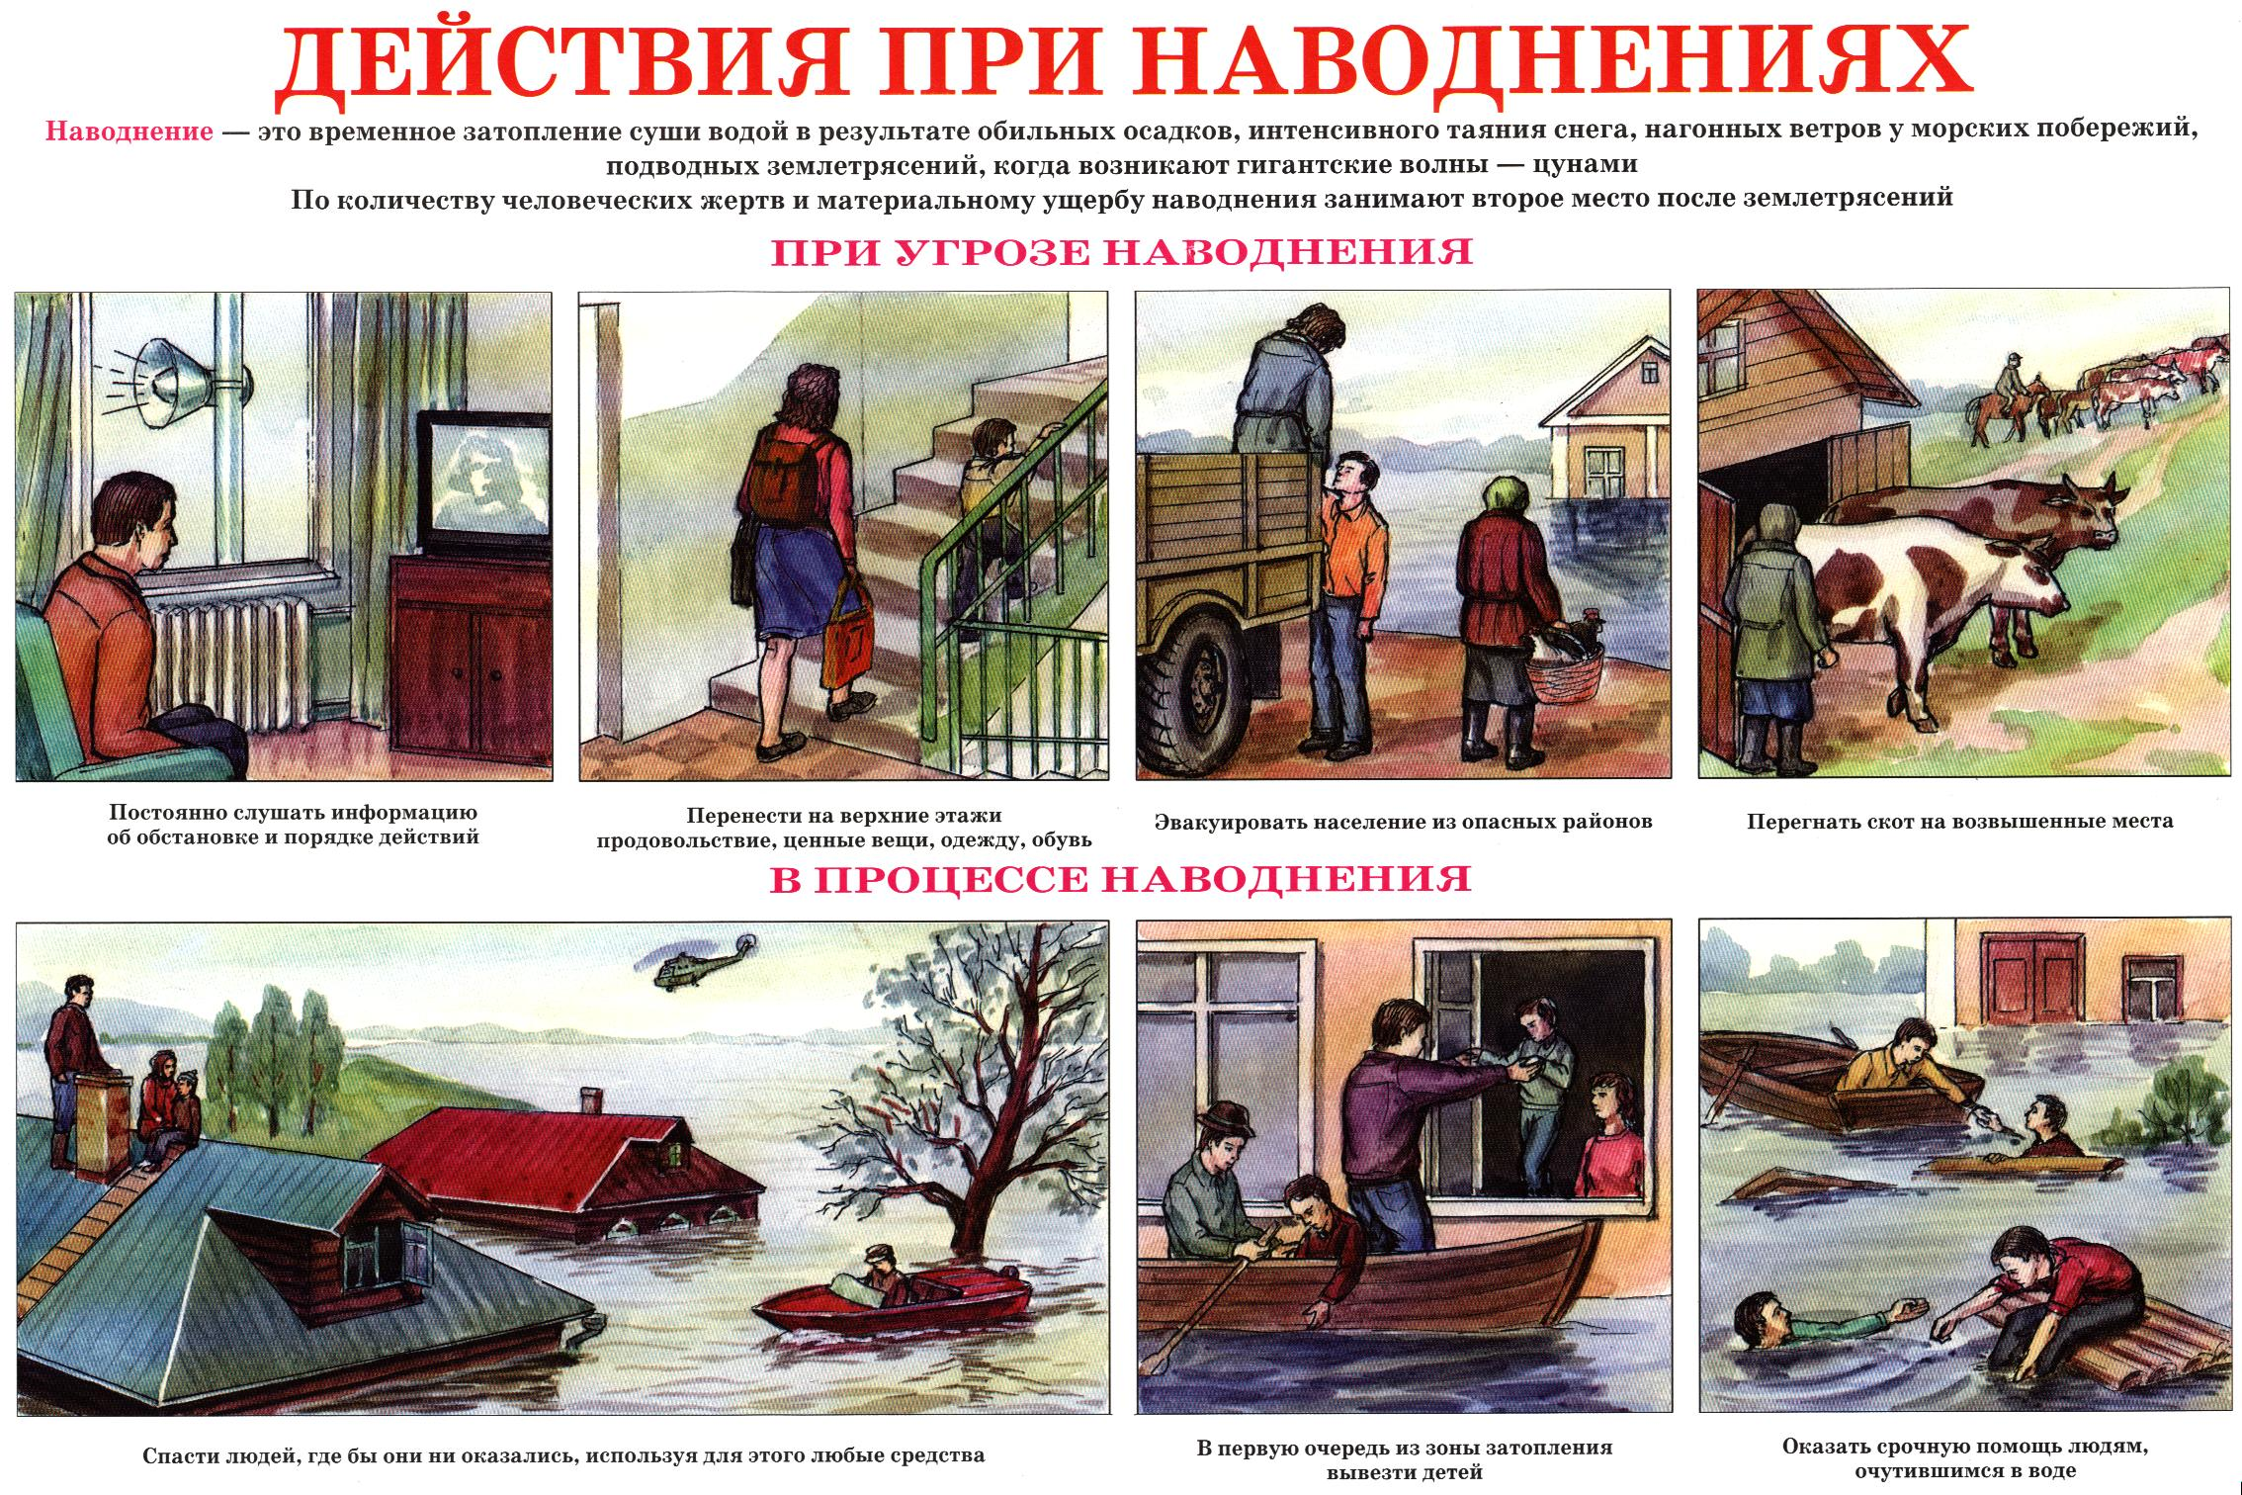

### [Памятка действия населения при угрозе от лесного пожара](http://www.admbal.ru/content/pamyatka-deistviya-naseleniya-pri-ugroze-ot-lesnogo-pozhara)

В период пожароопасного сезона обращаем внимание на меры пожарной безопасности. В лесу недопустимо:

* пользоваться открытым огнем;
* выжигать траву под деревьями, на лесных полянах, прогалинах, а также стерню на полях, в лесу;
* разводить костры в хвойных молодняках, на торфяниках, лесосеках, в местах с сухой травой, под кронами деревьев, а также на участках поврежденного леса;
* употреблять на охоте пыжи из легковоспламеняющихся или тлеющих материалов;
* оставлять промасленный или пропитанный горючими веществами обтирочный материал;
* заправлять горючим баки двигателей, использовать неисправные машины, курить или пользоваться открытым огнем вблизи машин, заправляемых горючим;
* оставлять бутылки или осколки стекла, так как они способны сработать как зажигательные линзы.

**Виновные в нарушении этих правил несут дисциплинарную, административную или уголовную ответственность.**

**Признаки лесного пожара и методы тушения.**

1. Косвенные признаки лесного пожара: устойчивый запах гари, туманообразный дым, беспокойное поведение птиц, животных, насекомых, их миграции в одну сторону, ночное зарево на горизонте.
2. Тушение лесного пожара производят : Захлестыванием кромки пожара ветвями деревьев лиственных пород; забрасыванием кромки пожара рыхлым грунтом и путем устройства земляных полос, широких канав на пути движения огня. Если пожар только-только начинает разгораться, необходимо сбить пламя метелкой из веток. Использовать для тушения можно пучки веток от деревьев лиственных пород или деревца длиной 1,5-2 метра, плотную ткань, мокрую одежду. Необходимо наносить скользящие удары по кромке пожара.

**Что делать, если вы попали в зону пожара?**

1. Если пожар только-только начинает разгораться при вас, попытайтесь сбить пламя веником из зеленых веток или забросать его землей.
2. Если пожар сильный, ваша задача - как можно быстрее покинуть опасное место. Не пытайтесь сами бороться с огнем. От низового пожара человек может довольно быстро уйти. Идти нужно в наветренную сторону (навстречу ветру) перпендикулярно кромке пожара по просекам, дорогам, полянам, берегам ручьев и рек.
3. При сильном задымлении рот и нос надо прикрыть мокрой повязкой - полотенцем, подолом рубашки.
4. Относительно безопасными местами являются вспаханное поле, большой пустырь или каменистая гряда.
5. Следует избегать бурелома: сухие деревья и трава вспыхивают мгновенно.
6. Решайте сразу - будете ли вы тушить пожар или поспешите за помощью, т.к., переоценив свои возможности, вы рискуете потерять время и дать огню набрать силу. Сообщите о случившемся по телефону в Единую службу спасения 01, вызов с мобильного 112.
7. Потушив небольшой пожар, не уходите до тех пор, пока не убедитесь, что огонь погашен окончательно и не разгорится снова. Сообщите в лесничество или пожарную охрану о месте и времени пожара, а также о возможных его причинах. Если именно ваши неосторожные действия привели к его возникновению, не пытайтесь скрыть этот факт и убежать - рано или поздно виновник будет установлен. В соответствии с Кодексом РФ об административных правонарушениях, ст. 8.32 Нарушение правил пожарной безопасности в лесах влечет наложение административного штрафа на граждан в размере от одной тысячи до одной тысячи пятисот рублей. Статья 261 Уголовного кодекса Р.Ф. предусматривает уголовную ответственность за уничтожение или повреждение лесов в результате неосторожного обращения с огнём или иными источниками повышенной опасности, а также путём поджога. Виновные наказываются лишением свободы на срок от двух до 8 лет.

**Действия при приближении лесного пожара к населенному пункту или отдельным домам**

* Необходимо увеличить противопожарные просветы между лесом и границами застройки путем вырубки деревьев и кустарников.
* Вспахивать широкие полосы вокруг населенного пункта и отдельных строений.
* Создать запасы воды и песка.

**При приближении лесного пожара к животноводческим фермам**

1. Быстро эвакуировать животных из помещений, для чего:

* открыть все двери;
* если двери использовать нельзя
* сделать вдали от горящей части постройки между окон пролом в стене;
* у пролома и дверей выставить людей, чтобы не допустить возвращения животных в помещение.

2. Эвакуацию проводить с учетом вида животных:

* крупный рогатый скот освободить от привязи и выпустить наружу;
* если животное сопротивляется - выводить за веревку, подгоняя сзади;
* лошадям закрыть глаза, набросив на голову попону, мешок или пиджак и выводить за уздечку (лошади беспокойно реагируют на пламя) или выводить лошадь, сев на нее верхом;
* быков и жеребцов выводить при помощи людей, повседневно ухаживающих за ними, соблюдая особую осторожность;
* овец и коз выгонять обязательно, ведя впереди барана (козла);
* свиней выгонять стадом или вытаскивать поодиночке, обвязав веревкой поперек туловища или за задние ноги;
* птицу загружать в корзины, клетки или другую тару и выносить в безопасное место.

3. Эвакуированных животных привязать или разместить в загоне или в другом помещении, чтобы они не разбежались и не попали вновь в очаг пожара.

4. При эвакуации животных не проявлять торопливость и нервозность, чтобы не вызвать беспокойство животных.

**При приближении лесного пожара к садоводческим участкам**

-необходимо слушать передачи местных средств о пожаре.

-закрыть все вентиляционные отверстия снаружи дома.

-закрыть все наружные окна и двери

-в доме: наполнить водой ванны, раковины и другие емкости.

Снаружи:

-наполнить водой бочки и ведра.

-приготовить мокрые тряпки. Ими можно будет затушить угли или небольшое пламя.

-при приближении огня обливать крышу и стены дома водой.

-постоянно осматривать территорию дома и двора в целях обнаружения тлеющих углей или огня

